|  |  |  |  |  |
| --- | --- | --- | --- | --- |
|  | Организация Объединенных Наций | | ECE/TRANS/WP.29/GRSG/2021/19 | |
| _unlogo | | **Экономический  и Социальный Совет** | | Distr.: General  30 July 2021  Russian  Original: English |

**Европейская экономическая комиссия**

Комитет по внутреннему транспорту

**Всемирный форум для согласования правил   
в области транспортных средств**

**Рабочая группа по общим предписаниям,   
касающимся безопасности**

**122-я сессия**

Женева, 12–15 октября 2021 года

Пункт 5 предварительной повестки дня  
**Правила № 34 ООН   
(предотвращение опасности   
возникновения пожара)**

Предложение по дополнению 3 к поправкам серии 03   
к Правилам № 34 ООН

Представлено экспертом от Международной организации предприятий автомобильной промышленности[[1]](#footnote-1)\*

Воспроизведенный ниже текст был подготовлен экспертом от Международной организации предприятий автомобильной промышленности (МОПАП) для исключения категорий M1 из N1 из области применения Правил во избежание дублирования положений правил № 94, 95 и 153 ООН. В его основу положен неофициальный документ GRSG-121-41. Изменения к существующему тексту Правил ООН выделены жирным шрифтом в случае новых положений или зачеркиванием в случае исключенных элементов.

I. Предложение

*Пункт 1* изменить следующим образом (сноска остается без изменений):

«**1. Область применения**

Настоящие Правила применяются:

1.1 Часть I: к официальному утверждению транспортных средств категорий М, N и O\* в отношении бака(ов) для жидкого топлива.

1.2 Часть II~~-1~~: по просьбе изготовителя к официальному утверждению транспортных средств категорий ~~M, N~~ **M2, M3, N2, N3** и O, официально утвержденных на основании части I или IV настоящих Правил и оснащенных баком(ами) для жидкого топлива, в отношении предотвращения опасности возникновения пожара в случае лобового ~~и/или бокового столкновения, а также к официальному утверждению транспортных средств категорий М~~~~1~~ ~~и N~~~~1~~~~, общая допустимая масса которых превышает 2,8 т, и категорий М~~~~2~~~~, M~~~~3~~~~, N~~~~2~~~~, N~~~~3~~ ~~и O, оснащенных баком(ами) для жидкого топлива, официально утвержденных на основании части I или IV настоящих Правил, в отношении предотвращения опасности возникновения пожара в случае~~ **и/или** заднего столкновения.

~~Часть II-2: к официальному утверждению транспортных средств категорий M~~~~1~~ ~~и N~~~~1~~~~, общая допустимая масса которых не превышает 2,8 т, оснащенных баком(ами) для жидкого топлива, официально утвержденных на основании части I или IV настоящих Правил, в отношении предотвращения опасности возникновения пожара в случае заднего столкновения.~~

1.3 Часть III: к официальному утверждению баков для жидкого топлива в качестве технических единиц.

1.4 Часть IV: к официальному утверждению транспортных средств в отношении установки официально утвержденных баков для жидкого топлива».

*Пункт 3.1.4.2* изменить следующим образом:

«3.1.4.2 номера настоящих Правил, за которым следуют код «RI», если транспортное средство официально утверждено на основании части I Правил, «RII~~-1~~», если транспортное средство официально утверждено на основании частей I или IV и части II~~-1~~ Правил, ~~или «RII-2», если транспортное средство официально утверждено на основании частей I или IV и части II-2 Правил,~~ тире и номер официального утверждения, расположенные справа от круга, предписанного в пункте 3.1.4.1».

*Часть II-1 (заголовок)* изменить следующим образом (исключить «-1»):

«Часть II~~-1~~ — Официальное утверждение транспортного средства в отношении предотвращения опасности возникновения пожара в случае столкновения»

Исключить *пункт 7.2.2* и соответствующим образом изменить нумерацию последующих пунктов.

*Часть II-2* исключить.

*Приложение 2* изменить следующим образом (изменения выделены желтым цветом; сноска остается без изменений):

«Образец В  
(см. пункт 3.1.5 настоящих Правил)

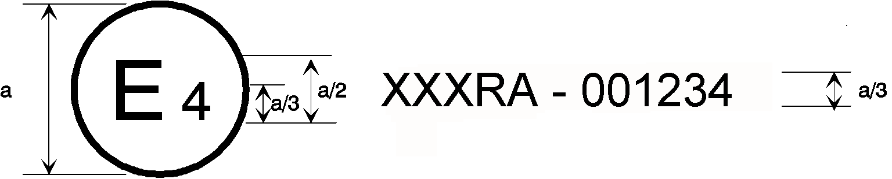

|  |  |
| --- | --- |
| **34RII~~-1~~** | **031234** |
| **33** | **001628** |

a = 8 мм мин.

Приведенный выше знак официального утверждения, проставленный на транспортном средстве, указывает, что данный тип транспортного средства официально утвержден в Нидерландах (Е 4) на основании частей I или IV и II~~-1~~ Правил № 34 и Правил № 33\*. Номера официального утверждения указывают на то, что на момент предоставления соответствующих официальных утверждений Правила № 34 включали поправки серии 03, а Правила № 33 оставались в их первоначальном виде.



|  |  |
| --- | --- |
| **34RII~~-2~~** | **031234** |
| **33** | **001628** |

Приведенный выше знак официального утверждения, проставленный на транспортном средстве, указывает, что данный тип транспортного средства официально утвержден в Нидерландах (Е 4) на основании частей I или IV и II~~-2~~ Правил № 34 и Правил № 33\*. Номера официального утверждения указывают, что на момент предоставления соответствующих официальных утверждений…»

II. Обоснование

1. Цель настоящего предложения состоит в недопущении двойного официального утверждения в том, что касается пожарных рисков, путем исключения из Правил № 34 ООН испытаний на удар для транспортных средств категорий M1 и N1.

2. Эти транспортные средства на самом деле подпадают под область применения правил № 94, 95 и 153.

3. В настоящее время Правила № 153 более эффективным образом охватывают аспекты предупреждения пожарных рисков, чем Правила № 34, поскольку их положения распространяются не только на безопасность топлива, но и на безопасность электромобилей и транспортных средств, работающих на водороде.

1. \* В соответствии с программой работы Комитета по внутреннему транспорту на 2021 год, изложенной в предлагаемом бюджете по программам на 2021 год (A/75/6 (разд. 20), п. 20.51), Всемирный форум будет разрабатывать, согласовывать и обновлять правила ООН в целях улучшения характеристик транспортных средств. Настоящий документ представлен в соответствии с этим мандатом. [↑](#footnote-ref-1)